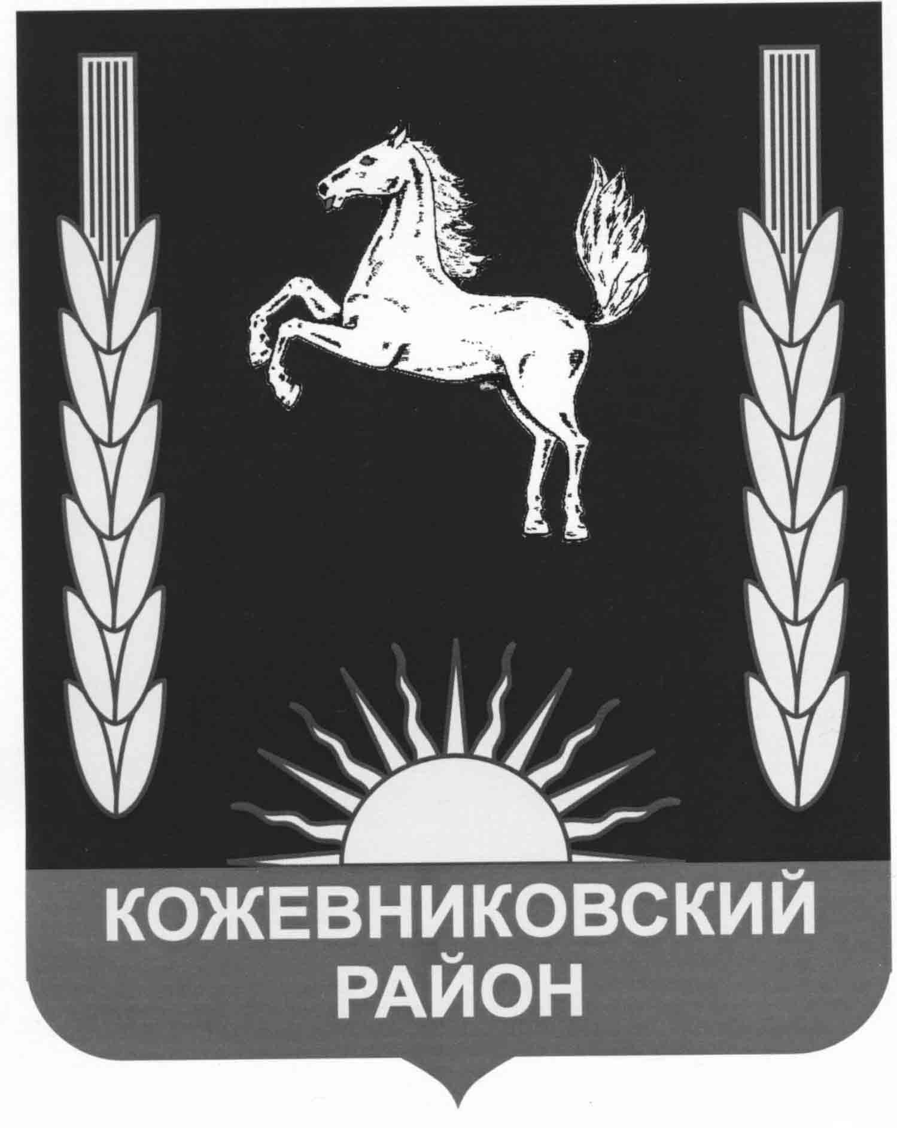
АДМИНИСТРАЦИЯ кожевниковского района
постановление

_________ № ____

с. Кожевниково Кожевниковского района Томской области

О внесении изменений в постановление Администрации Кожевниковского района от 14.11.2017 №757 «Об изменении типа муниципальных бюджетных и муниципальных автономных учреждений Кожевниковского района»

С целью приведения в соответствие с уставами типов образовательных и культурных учреждений Кожевниковского района
ПОСТАНОВЛЯЮ:
1. Изложить приложение №1 к постановлению Администрации Кожевниковского района от 14.11.2017 №757 «Об изменении типа муниципальных бюджетных и муниципальных автономных учреждений Кожевниковского района» в новой редакции согласно приложению к настоящему постановлению.
2. Настоящее постановление разместить на официальном сайте органов местного самоуправления Кожевниковского района.
3. Настоящее постановление вступает в силу со дня его подписания
4. Контроль исполнения настоящего постановления оставляю за собой.

Глава района А.М. Емельянов

Главный специалист-юрист
отдела правовой и
кадровой работы
__________Е.А. Маслова
_________.07.2019

М.А. Царева
21121

Приложение №1

Перечень муниципальных бюджетных и муниципальных автономных учреждений
Кожевниковского района, тип которых подлежит изменению с 01.01.2018 года

№ п.п. | Наименование |  | Дата перехода на новый тип учреждения |  | Тип учреждения |  | Учредитель
 | МБДОУ "Детский сад "Дружок" |  | 1 января 2018 г. |  | муниципальное казенное |  | Администрация Кожевниковского района
 | МБДОУ "ЦРР детский сад "Колокольчик" |  | 1 января 2018 г. |  | муниципальное казённое |  | Администрация Кожевниковского района
 | МБДОУ детский сад "Солнышко" |  | 1 января 2018 г. |  | муниципальное казённое |  | Администрация Кожевниковского района
 | МБДОУ " детский сад "Теремок" |  | 1 января 2018 г. |  | муниципальное казенное |  | Администрация Кожевниковского района
 | МБДОУ Уртамский детский сад |  | 1 января 2018 г. |  | муниципальное казённое |  | Администрация Кожевниковского района
 | МБОУ ДО "Кожевниковская районная ДЮСШ" |  | 1 января 2018 г. |  | муниципальное казенное |  | Администрация Кожевниковского района
 | МБОУДО "Дом детского творчества" |  | 1 января 2018 г. |  | муниципальное казенное |  | Администрация Кожевниковского района
 | МБОУ "Вороновская СОШ" |  | 1 января 2018 г. |  | муниципальное казённое |  | Администрация Кожевниковского района
 | МБОУ "Базойская ООШ" |  | 1 января 2018 г. |  | муниципальное казённое |  | Администрация Кожевниковского района
 | МБОУ "Батуринская ООШ" | 1 января 2018 г. |  | муниципальное казенное |  | Администрация Кожевниковского района
 | МБОУ "Десятовская ООШ" |  | 1 января 2018 г. |  | муниципальное казённое |  | Администрация Кожевниковского района
 | МБОУ "Елгайская ООШ" |  | 1 января 2018 г. |  | муниципальное казённое |  | Администрация Кожевниковского района
 | МАОУ "Зайцевская ООШ" |  | 1 января 2018 г. |  | муниципальное казённое |  | Администрация Кожевниковского района
 | МБОУ "Малиновская ООШ" |  | 1 января 2018 г. |  | муниципальное казённое |  | Администрация Кожевниковского района
 | МБОУ "Новопокровская ООШ" |  | 1 января 2018 г. |  | муниципальное казённое |  | Администрация Кожевниковского района
 | МБОУ "Новосергеевская ООШ" |  | 1 января 2018 г. |  | муниципальное казённое |  | Администрация Кожевниковского района
 | МБОУ "Осиновская СОШ" |  | 1 января 2018 г. |  | муниципальное казённое |  | Администрация Кожевниковского района
 | МБОУ "Песочнодубровская СОШ" |  | 1 января 2018 г. |  | муниципальное казённое |  | Администрация Кожевниковского района
 | МБОУ "Староювалинская СОШ" |  | 1 января 2018 г. |  | муниципальное казенное |  | Администрация Кожевниковского района
 | МБОУ "Уртамская СОШ" |  | 1 января 2018 г. |  | муниципальное казённое |  | Администрация Кожевниковского района
 | МБУ ДО "Кожевниковская Детская школа искусств" |  | 1 января 2018 г. |  | муниципальное казенное |  | Администрация Кожевниковского района
 | МБУ"Межмуниципальная централизованная библиотечная система" |  | 1 января 2018 г. |  | муниципальное казенное |  | Администрация Кожевниковского района
 | МАУ КР "Спортивно- оздоровительный центр "Колос" |  | 1 января 2018 г. |  | муниципальное казенное |  | Администрация Кожевниковского района
 | МБУК "Кожевниковская межмуниципальная районная клубная система" |  | 1 января 2018 г. |  | муниципальное казенное |  | Администрация Кожевниковского района

